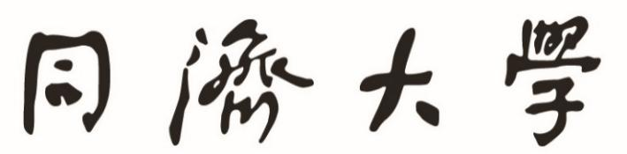
TONGJI UNIVERSITY

物理实验报告

实验名称 用密立根油滴法测量电子电荷量
学生姓名
学 号
组 号 B
实验日期 2026.4.28

┊
┊
┊
┊
┊
┊
┊
┊
┊
┊
┊
┊
┊
装
┊
┊
┊
┊
┊
订
┊
┊
┊
┊
┊
线
┊
┊
┊
┊
┊
┊
┊
┊
┊
┊
┊
┊
┊
用密立根油滴法测定电子电荷量
实验目的
（1） 学习用油滴实验测量电子电荷的原理和方法。
（2） 通过密立根油滴实验来验证电荷的“量子化”，即油滴电量不是连续变化的，而是基本电荷（电子电量的绝对值）的整数倍。
（3） 掌握用统计方法测量并计算电子的电荷量 $e$。

实验原理
静态平衡法：
用喷雾器将油滴喷入两块相距为 $d$ 的水平放置的平行板之间，如图 8.3.1 所示。油滴在喷射时由于摩擦会带有电荷。设油滴的质量为 $m$，所带电量为 $Q$，两极板间所加的电压为 $U$。
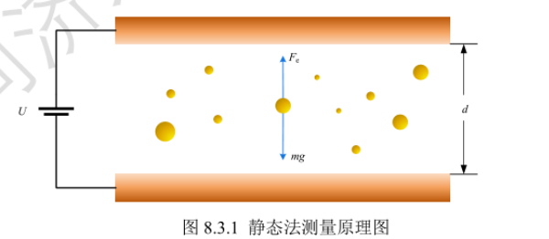
则油滴在平行板间将同时受到两个力的作用，一个是重力 $mg$，一个是静电力 $QE=Q\frac{U}{d}$，两个力的方向如图所示。
如果调节两极板间的电压 $U$，可使两力相互抵消而达到平衡，此时 $mg=Q\frac{U}{d}$，故有：
$$\begin{matrix} & Q=mg\frac{d}{U} & \text{(8.3.1)}\end{matrix}$$
平行板未加电压时，油滴受重力作用而加速下降，但空气对油滴所产生的粘滞阻力 $f_{r}$ 与速度成正比。油滴走过一段距离达到某一速度 $v_{g}$ 后，粘滞阻力与重力平衡（空气浮力忽略不计），油滴将匀速下降。由斯托克斯定律可知：
$$\begin{matrix} & f_{r}=6πaηv_{g}=mg & \text{(8.3.2)}\end{matrix}$$
式中，$η$ 是空气的粘度，$a$ 是油滴的半径（由于表面张力的原因，油滴近乎呈小球状）。设油滴的密度为 $ρ$，则油滴的质量 $m$ 可表示为：
$$\begin{matrix} & m=\frac{4}{3}πa^{3}ρ & \text{(8.3.3)}\end{matrix}$$
合并式(8.3.2)和式(8.3.3)，得油滴的半径为：
$$\begin{matrix} & a=\sqrt{\frac{9ηv_{g}}{2ρg}} & \text{(8.3.4)}\end{matrix}$$
对于半径小的油滴，油滴半径近似于空气中孔隙的大小，空气介质不能再认为是连续的，而斯托克斯定律只能对连续介质才正确，因而斯托克斯定律应修正为：
对于半径极小的油滴（直径约为 ${10}^{-6}\text{m}$）来说，空气已经不能视为连续介质，考虑空气分子的平均自由程与大气压强$P$ 成正比等因素，因而斯托克斯定律应修正为：
$$\begin{matrix} & f_{r}=\frac{6πaηv_{g}}{1+\frac{b}{Pa}} & \text{(8.3.5)}\end{matrix}$$
式中，$b$ 为一修正常数，$b=8.22×{10}^{-3}\text{ m}⋅\text{Pa}$，$P$ 为大气压强，单位为帕（Pa）。于是得：
$$\begin{matrix} & a=\sqrt{\frac{9ηv_{g}}{2ρg}\left(\frac{1}{1+\frac{b}{pa}}\right)} & \text{(8.3.6)}\end{matrix}$$
上式根号中还包含油滴的半径 $a$，但因为它处于修正项中，不需要十分精确，故它仍可用式(8.3.4)计算。将式(8.3.5)代入式(8.3.3)，得：
$$\begin{matrix} & m=\frac{4}{3}π{\left[\frac{9ηv_{g}}{2ρg}\frac{1}{1+\frac{b}{pa}}\right]}^{3/2}ρ & \text{(8.3.7)}\end{matrix}$$
当两极板间的电压 $U=0$ 时，设油滴匀速下降的距离为 $l$，时间为 $t$，则：
$$\begin{matrix} & v_{g}=\frac{l}{t} & \text{(8.3.8)}\end{matrix}$$
由式(8.3.1), (8.3.6), (8.3.7)得：
$$\begin{matrix} & Q=\frac{18π}{\sqrt{2ρg}}{\left[\frac{ηl}{t\left(1 + \frac{b}{pa}\right)}\right]}^{3/2}\frac{d}{U} & \text{(8.3.9)}\end{matrix}$$
式中 $η,l,ρ,g,d$ 均为与实验条件、仪器有关的参量，均为已知量，只需测出平衡电压 $U_{n}$ 和油滴匀速下落 $l$ 所用时间 $t$ 即可求出油滴带电量 $Q$。
将式(8.3.4)代入式(8.3.9)，并引入 $k$ 和 $k^{'}$ 后计算式为：
$$\begin{matrix} & Q=\frac{k}{{\left[t(1+k^{'}\sqrt{t})\right]}^{3/2}}\frac{1}{U} & \text{(8.3.10)}\end{matrix}$$
式中：
$$\begin{matrix} & k=\frac{18π}{\sqrt{2ρg}}(ηl)^{3/2}d & \text{(8.3.11)}\end{matrix}$$
和
$$\begin{matrix} & k^{'}=\frac{b}{p}\sqrt{\frac{2ρg}{9ηl}} & \text{(8.3.12)}\end{matrix}$$
实验发现，对于同一油滴，如果我们改变它所带的电量，则能够使油滴达到平衡的电压 $U$，必须是某些特定的值 $U_{n}$，这表示与之相对应的电量 $Q$ 是不连续的，即：
$$\begin{matrix} & Q_{n}=ne=mg\frac{d}{U_{n}} & \text{(8.3.13)}\end{matrix}$$
式中，$n=±1,±2,…$。
对于不同的油滴，可以发现有同样的规律，而且 $e$ 值是$Q_{1},Q_{2},…,Q_{n}$ 的最大公约数，这就证明了电荷的不连续性，并存在着最小的电荷单位，即电子的电荷值 $e$。

实验内容
1. 联系控制油滴
（1）仪器调节
调整实验仪主机的调平螺钉旋钮，直到水准泡正好处于中心。极板平面是否水平决定了油滴在下落或提升过程中是否发生左右的漂移。用视频线缆将主机与监视器连接。打开电源，按主机上任意键，监视器出现参数设置界面。首先设置实验方法，然后根据该地的环境适当设置重力加速度、油密度、大气压强、油滴下落距离。按确认键后出现实验界面，计时“开始/结束”键设置为结束、“0V/工作”键设置为 0V、“平衡/提升”键设置为“平衡”。将喷雾器对准喷雾口，用手挤压气囊向油室内喷射油滴。调节 CCD 成像系统的聚焦旋钮，在显示屏可以观察到清晰可见的油滴。
（2）练习控制油滴
平行极板加上平衡电压，驱走不需要的油滴，直到剩下几滴为止。注视其中的一颗，仔细调节平衡电压，使这颗油滴静止。然后去掉平衡电压，让它匀速下降。下降一段距离后再加上平衡电压和升降电压，使油滴上升。如此反复练习，以掌握控制油滴的方法。
（3）练习选择油滴
很重要的一点是选择好被测量的油滴。油滴的体积既不能太大，太大则必须带的电荷很多才能取得平衡，结果不易测准。也不能太小，太小则由于热扰动和布朗运动，运动涨落很大，也不容易测准。一般，$U>300\text{V}$和 $t>20\text{s}$ 的油滴所带电荷数 $n$ 较小。
（4）练习测量速度
任意选择几个下降速度快慢不同的油滴，测出它们下降一段距离所需要的时间，以掌握测量油滴速度的方法。
2. 静态平衡法测量
（1） 开启电源，进入实验界面将工作状态按键切换至“工作”，红色指示灯点亮；将“平衡/提升”按键置于“平衡”。
（2） 将平衡电压调整为 300V 左右，通过喷雾口向油滴盒内喷入油雾，此时监视器上将出现大量运动的油滴。选取合适的油滴，仔细调整平衡电压 $U$，使其平衡在起始（最上面）格线上。
（3） 将“0V/工作”状态按键切换至“0V”，此时油滴开始下落，当油滴下落到有“0”标记的格线时，立即按下计时开始键，同时计时器启动，开始记录油滴的下落时间 $t$。
（4） 当油滴下落至有距离标记的格线时，立即按下计时结束键，同时计时器停止计时，油滴立即静止，“0V/工作”按键自动切换至“工作”。通过“确认”按键将这次测量的“平衡电压和匀速下落时间”结果同时记录在监视器屏幕上。
（5） 将“平衡/提升”按键置于“提升”，油滴将向上运动，当回到高于有“0”标记格线时，将“平衡/提升”键切换至平衡状态，油滴停止上升，重新调整平衡电压。如果此处平衡电压发生了突变，则该油滴得到或失去了电子，则应重新找油滴测量。
（6） 由于有涨落，对于同一颗油滴必须进行5次测量。同时还应该对不同的油滴（不少于5个）进行反复测量。这样才能验证不同油滴所携带的电荷是否都是基本电荷，即电子电荷的整数倍。

实验仪器
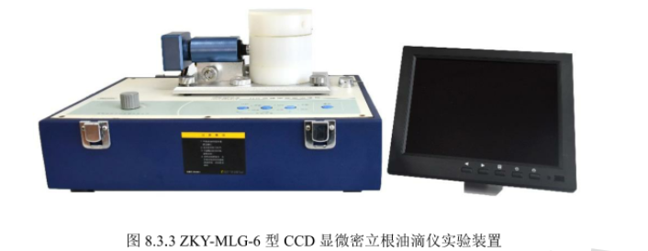
ZKY-MLG-6 型 CCD 显微密立根油滴仪 ZKY-MLG-6 型
CCD 显微密立根油滴仪由主机、CCD 成像系统、油滴盒、监视器和喷雾器等部件组成，如图 3 所示。其中主机包括可控高压电源、计时装置、A/D 采样、视频处理等单元模块。CCD 成像系统包括 CCD 传感器、光学成像部件等。油滴盒包括高压电极、照明装置、防风罩等部件。监视器是视频信号输出设备。
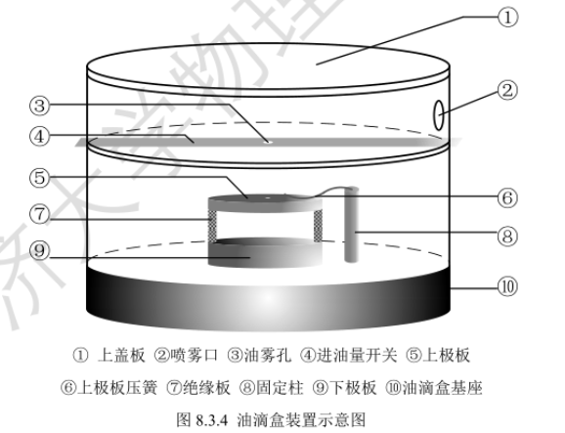
CCD 模块及光学成像系统用来捕捉暗室中油滴的像，同时将图像信息传给主机的视频处理模块。实验过程中可以通过调焦旋钮来改变物距，使油滴的像清晰地呈现在 CCD 传感器的窗口内。 电压调节旋钮可以调整极板之间的电压大小，用来控制油滴的平衡、下落及提升。 计时“开始/结束”按键用来计时、“0V/工作”按键用来切换仪器的工作状态、“平衡/提升”按键可以切换油滴平衡或提升状态、“确认”按键可以将测量数据显示在屏幕上，从而省去了每次测量完成后手工记录数据的过程，使操作者把更多的注意力集中到实验本质上来。 油滴盒是一个关键部件，具体构成如图 8.3.4 所示。
上、下极板之间通过胶木圆环支撑，三者之间的接触面经过机械精加工后可以将极板间的不平行度、间距误差控制在 0.01mm 以下；这种结构基本上消除了极板间的“势垒效应”及“边缘效应”，较好地保证了油滴室处于匀强电场之中，从而有效地减小了实验误差。 胶木圆环上开有两个进光孔和一个观察孔，光源通过进光孔给油滴室提供照明，而成像系统则通过观察孔捕捉油滴的像。照明由带聚光的高亮发光二极管提供，其使用寿命长、不易损坏；油雾杯可以暂存油雾，使油雾不会过早地散逸；进油量开关可以控制落油量；防风罩可以避免外界空气流动对油滴的影响。

数据记录处理
平衡电压 U/V | $$t_{1​}/s$$ | $$t_{2}​/s$$ | $$t_{3}​/s$$ | $$t_{4}​/s$$ | $$t_{5​}/s$$ | 平均时间 t/s | 电荷量 $Q/10^{-19}C$
235.5 | 19.65 | 20.02 | 20.22 | 19.85 | 20.52 | 20.05 | 3.80
151.2 | 26.08 | 25.08 | 25.84 | 25.04 | 25.22 | 25.45 | 4.07
241.3 | 28.73 | 29.57 | 28.36 | 28.68 | 29.13 | 28.89 | 2.13
164.5 | 17.98 | 17.78 | 17.72 | 17.68 | 17.62 | 17.76 | 5.57
264.6 | 16.26 | 16.64 | 16.50 | 16.60 | 16.36 | 16.47 | 6.36
169.7 | 19.02 | 19.32 | 18.97 | 19.40 | 18.64 | 19.07 | 5.71
272.9 | 14.43 | 14.41 | 14.40 | 14.36 | 14.40 | 14.40 | 6.38
238.1 | 15.58 | 15.96 | 16.00 | 15.76 | 15.84 | 15.83 | 7.46
186.5 | 35.02 | 34.76 | 34.65 | 34.87 | 35.13 | 34.89 | 1.84
去除掉偏差较大的3，4，6组后用剩下6组数据作图如下：
拟合得到:
$$e≈1.548 ×{10}^{-19} C$$
$$E_{0}=\frac{\left|e-e_{理}\right|}{e_{理}} ×100\% ≈3.37\%$$

讨论与分析
1. 在测量平衡电压时，判定油滴“完全静止”存在主观视差，且在一定电压范围内，油滴的运动状态变化很小。若油滴仍有微小的缓慢漂移，将影响U的读数。
2. 手动计时存在不可避免的反应延迟，且肉眼判断油滴是否通过格线存在主观误差。
3. 质量较小的油滴受空气分子无规则碰撞影响剧烈，存在布朗运动现象。导致平衡电压的测定时，难以判断油滴是否完全静止，且在控制油滴下落时，油滴并不是完全的直线下落，造成了一定程度的误差。
4. 多种因素的叠加造成了出现几组数据误差偏大，应剔除误差偏大的数据再进行计算。

思考题
（1）在空气粘滞阻力与地球引力的合力作用下，油滴由静止开始下落，其速度与时间的函数关系为 $v=\frac{mg}{6πrη}\left(1-e^{-\frac{6πrη}{m}t}\right)$，试估算油滴由静止加速到匀速速率的 95% 时，需多少时间？请写出计算过程。其中 $r=8.0×{10}^{-6}\text{m}$，$m=2.0×{10}^{-15}\text{kg}$。
当时间 $t$ 趋于无穷大时，油滴达到最终的匀速速率$v_{T}=\frac{mg}{6πrη}$。
当 $v=0.95v_{T}$ 时，方程可化为 $1-e^{-\frac{6πrη}{m}t}=0.95$，即 $e^{-\frac{6πrη}{m}t}=0.05$。
化简得 $t=-\frac{mln⁡(0.05)}{6πrη}$。
代入数据计算可得 $t=-\frac{2.0×{10}^{-15}×(-2.996)}{6×3.14×8.0×{10}^{-6}×1.83×{10}^{-5}}≈2.17×{10}^{-6}\text{s}$。
由此可见，油滴在极短的时间内就能达到匀速状态。

（2）在静态平衡法油滴电量的公式推导过程中，本实验作了哪些简化处理？试说明为什么要作这些简化处理？
忽略了空气浮力的影响，并将油滴视为在连续介质中运动的理想球体，同时在初次计算半径 $a$ 时未考虑斯托克斯定律的修正项。进行这些简化的主要原因是油的密度远大于空气密度，浮力对合力的贡献极小，忽略它可以极大程度地简化平衡方程和最终电量的计算公式，使物理模型更加直观。

（3）若考虑空气浮力对油滴的作用，分析对实验结果的影响。
如果考虑空气浮力，油滴在下落时受到的实际向下合力将变为 $mg-ρ_{air}Vg$。这意味着在达到平衡时，实际需要的静电力减小了，即 $QE=(m-ρ_{air}V)g$。如果我们在计算中依旧使用不带浮力项的简化公式 $Q=mgd/U$，那么所得到的电荷量 $Q$ 实际上会比真实值偏大，因为该公式错误地将抵消浮力的那部分电场力也归结为抵消全部重力的结果。

（4）请分析油滴大小、带电量与平衡电压和下落时间的关系。
根据平衡方程 $Q\frac{U}{d}=mg$ 和斯托克斯定律可知，油滴的质量 $m$ 与半径的立方 $a^{3}$ 成正比，而平衡电压 $U$ 与 $m/Q$ 成正比。对于带电量 $Q$ 相同的油滴，半径越大的油滴质量越大，所需的平衡电压 $U$ 就越高；反之，若电压固定，电荷量越大的油滴可以支撑更重的质量，即半径可以更大。同时，油滴下落时间 $t$ 与速度 $v_{g}$ 成反比，而 $v_{g}$ 随半径 $a$ 的平方增大，因此较大的油滴下落速度更快，对应的下落时间 $t$ 就越短。

实验结论
在误差允许的范围内，实验测得的电子电荷量与理论值基本相符，且实验观测到的电荷量分布呈现较为明显的量子化特征，验证了电量的不连续性及基本电荷的存在。

┊
┊
┊
┊
┊
┊
┊
┊
┊
┊
┊
┊
┊
装
┊
┊
┊
┊
┊
订
┊
┊
┊
┊
┊
线
┊
┊
┊
┊
┊
┊
┊
┊
┊
┊
┊
┊
┊
（请将教师签字的实验数据记录单完整拍照粘贴至此处。）

